Dejavnost: Kako se širi svetloba?
Svetlobni žarki se širijo vedno naravnost in v vse smeri. Žarke narišemo z ravnimi črtami. Smer nakažemo s puščico na koncu črte.

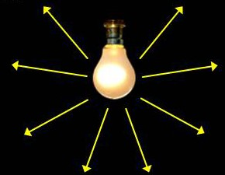

Telo, na katerega vpada svetloba, je osvetljeno telo. Skozi PROZORNO telo/snov lahko gledamo druga telesa, saj prepušča skoraj vso svetlobo (npr. steklo). Telo/snov, ki prepušča le del svetlobe, imenujemo PROSOJNO telo/snov (npr. navaden bel list papirja). Vsem NEPROSOJNIM telesom je skupno, da svetlobe ne prepuščajo (npr. lesena deska, keramika).

Za katerim koli osvetljenim telesom, ki NE prepušča svetlobe, nastane SENCA.

